Gran Premio de México: oportunidad para fortalecer la ocupación y los ingresos de la hotelería capitalina

Ciudad de México, 26 de octubre de 2026. La Asociación de Hoteles de la Ciudad de México (AHCDMX) destaca el potencial del Gran Premio de México 2026 para impulsar la actividad turística y los ingresos por hospedaje en la capital. Los indicadores hoteleros de septiembre y las tendencias de reservación de SOJERN apuntan a una oportunidad para capitalizar la demanda, sin confundir las reservaciones con la ocupación efectivamente registrada.
Septiembre, punto de partida para el cierre de año
El reporte de la AHCDMX registró una ocupación promedio de 63.29% y una tarifa promedio de $1,923.04 en septiembre de 2026. Frente al mismo mes de 2025, la ocupación aumentó 2.29 puntos porcentuales y la tarifa subió $117.26. En el acumulado enero-septiembre, la ocupación fue de 61.78% y la tarifa de $2,066.71.
La evolución no fue uniforme por zona. Paseo de la Reforma–Zona Rosa alcanzó 73.20% de ocupación, WTC 72.66% y Centro Histórico 72.56%. Polanco registró una tarifa promedio de $3,502.83, mientras que Roma–Condesa reportó $3,309.95, reflejo de diferencias entre segmentos y mercados.
SOJERN: las reservaciones anticipan una concentración de la demanda
Como complemento a los indicadores de ocupación de la AHCDMX, SOJERN reporta que las reservaciones de vuelos hacia la Ciudad de México asociadas con el Gran Premio 2026 superan en 67.61% las de 2025 en el acumulado anual observado al 21 de septiembre. La gráfica muestra una mejora constante desde mediados de junio y una aceleración durante julio, agosto y septiembre.
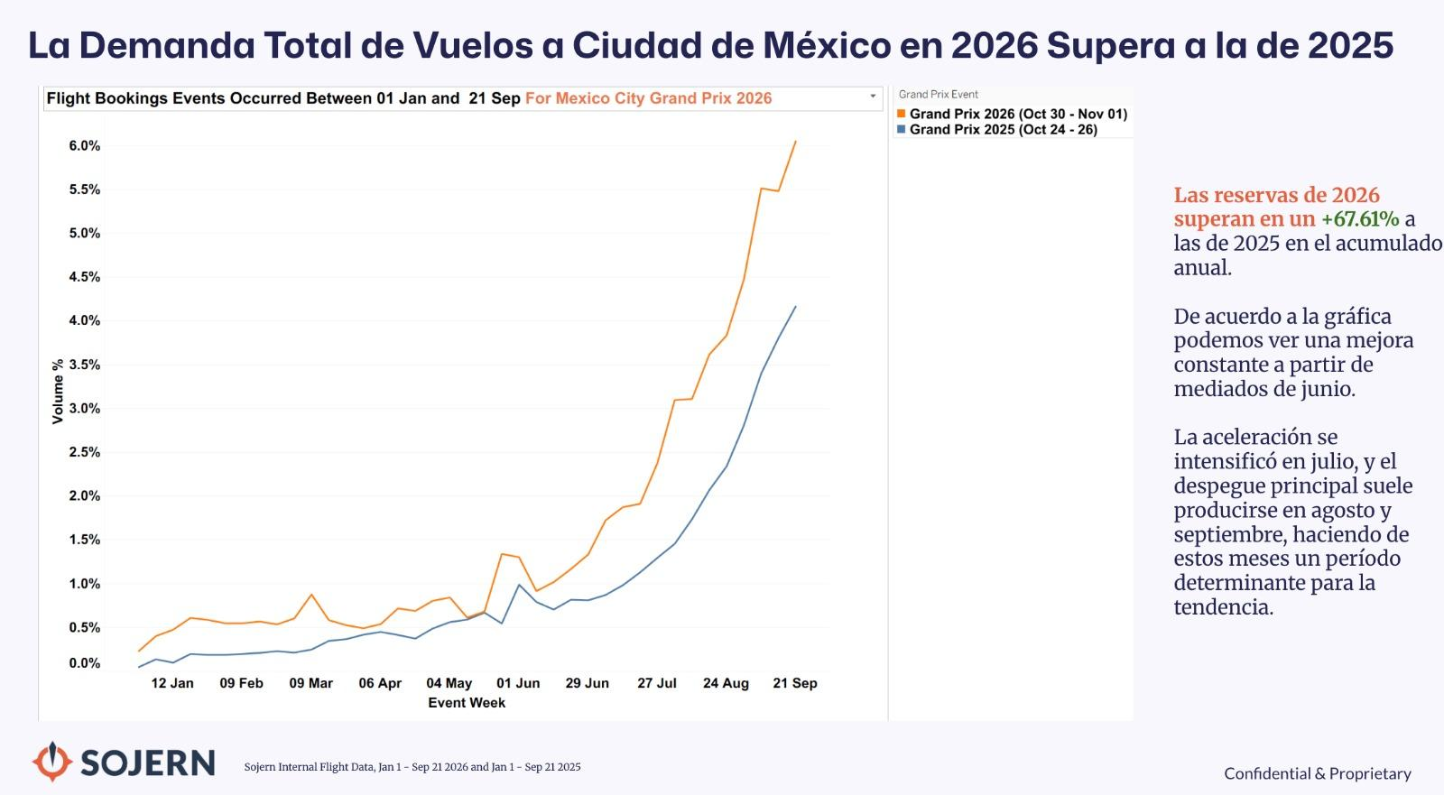
La información de SOJERN también muestra una concentración de llegadas en los días previos a la carrera. El 29 de octubre registra el mayor volumen de llegadas de vuelos (27.89%) y de reservaciones hoteleras (36.70%) dentro de la semana analizada. Para el 30 de octubre, los indicadores se mantienen en niveles elevados, alrededor de 20.5% en vuelos y 31.57% en reservaciones hoteleras, antes de descender el 31 de octubre.
Antecedentes del Gran Premio de México
De acuerdo con las estadísticas históricas de la AHCDMX, entre 2021 y 2025 la ocupación durante la Fórmula 1 se ubicó entre 71.00% y 85.32%. La tarifa promedio osciló entre $2,048.11 y $3,646.98. La derrama estimada por hospedaje tuvo su máximo en 2022, con $193.8 millones de pesos.
Antecedentes del Gran Premio de México
De acuerdo con las estadísticas históricas de la AHCDMX, entre 2021 y 2025 la ocupación durante la Fórmula 1 se ubicó entre 71.00% y 85.32%. La tarifa promedio osciló entre $2,048.11 y $3,646.98. La derrama estimada por hospedaje tuvo su máximo en 2022, con $193.8 millones de pesos.Nota metodológica: la ocupación histórica se presenta con el detalle decimal del reporte estadístico; la derrama corresponde a la estimación del reporte económico, que emplea 62,279 habitaciones disponibles y cifras redondeadas de ocupación. No equivale a la derrama turística total.
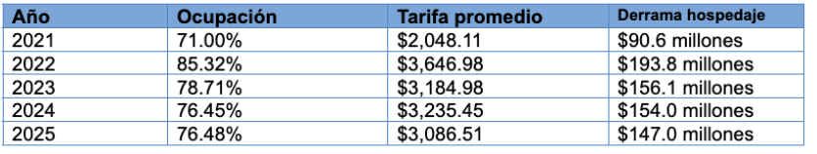
Nota metodológica: la ocupación histórica se presenta con el detalle decimal del reporte estadístico; la derrama corresponde a la estimación del reporte económico, que emplea 62,279 habitaciones disponibles y cifras redondeadas de ocupación. No equivale a la derrama turística total.

Escenarios ilustrativos para 2026
A falta de resultados definitivos y sin atribuir estas cifras a reservaciones confirmadas, se presentan escenarios de ingreso diario por hospedaje usando una base constante de 62,279 habitaciones disponibles. El cálculo es: habitaciones × ocupación supuesta × tarifa supuesta. Son ejercicios de sensibilidad, no pronósticos oficiales.
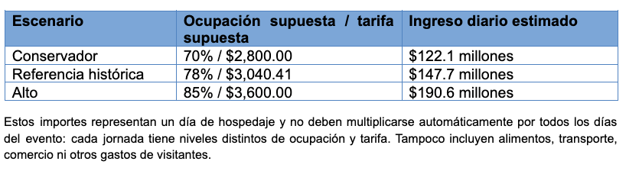
Perspectiva institucional
Para capitalizar la demanda asociada con la Fórmula 1, la AHCDMX considera relevante mantener una estrategia equilibrada entre ocupación y tarifa, promover la venta directa, fortalecer la calidad del servicio y la coordinación operativa en movilidad y seguridad. La experiencia histórica demuestra que el efecto del evento depende tanto del número de habitaciones ocupadas como de la tarifa efectivamente alcanzada.
Las tendencias de SOJERN permiten identificar una ventana de concentración de llegadas y reservaciones, así como mercados prioritarios para la promoción. Sin embargo, su lectura debe mantenerse diferenciada de los resultados de ocupación hotelera y de los ingresos efectivamente obtenidos.
La Asociación dará seguimiento al comportamiento de las reservaciones y a los resultados observados durante el Gran Premio, a fin de ofrecer un balance sustentado en información efectiva y comparable.
Fuentes: AHCDMX, Reporte de Ocupación Hotelera, septiembre 2026; Estadísticas Históricas Fórmula 1 (2021–2025); Derrama Económica Fórmula 1, Histórico; SOJERN, datos internos de vuelos y búsquedas/reservaciones hoteleras para el Gran Premio de México 2026 (períodos indicados en gráficas; comparativo 2025).
***
Acerca de la ANCH
Es la Asociación fundada en 1942 que representa a la hotelería organizada de la Ciudad de México y área metropolitana. Buscamos potenciar a la CDMX como principal destino turístico mediante la profesionalización, desarrollo y fortaleza de la hotelería organizada. https://www.asociaciondehoteles.com/nosotros

Acerca de la ANCH
Desde 1988, la Asociación Nacional de Cadenas Hoteleras representa a 32 cadenas hoteleras con más de 1,600 propiedades y 250,000 habitaciones en todo México, generando aproximadamente 300,000 empleos directos. Es un organismo de representación empresarial proactivo, imparcial y vinculante entre Gobierno, sociedad y empresas hoteleras. Su objetivo es posicionar al rubro hotelero como un motor de la economía derivado de inversiones, generación de empleos y capacitación, así como promover acciones que contribuyan a mejorar las condiciones y calidad de vida de quienes laboran en él. Más información: https://hotelespormexico.org/

Acerca de la SOJERN
​Sojern, es la plataforma líder de marketing para el sector hotelero, diseñada para impulsar el crecimiento y la rentabilidad de la industria turística. La plataforma de marketing de Sojern es un conjunto de software y servicios fáciles de usar que ofrece insights únicos sobre los viajeros, audiencias inteligentes, activación y optimización multicanal y una experiencia de huésped conectada, todo en un solo lugar. Más de 10.000 profesionales del marketing turístico confían en nuestra plataforma cada año para encontrar, atraer, convertir y fidelizar viajeros. https://www.sojern.com/es-es

Contacto de prensa
Erik Solís
emartinez@alchemia.com.mx
55 4549 0208

